Насекомые. Математика:
Цели: Расширить представления о насекомых.
Закрепить названия и цвет геометрических фигур.
Ребята, я вам загадаю загадку а вы отгадаете кто к нам в гости пришел?
Все жужжит, жужжит, жужжит.
Над цветком она кружит.Целый день словно юла
А зовут ее …(пчела)А где живёт пчела?( в улье.)
Пчёлка принесла билеты для путешествия на веселом паровозике.
И для того чтобы отправится в путешествие мы с вами должны выбрать себе билет.
Посмотри на билетике нарисованы геометрические фигуры.
Какая фигура нарисована на этом билетике? круг, квадрат, треугольник, прямоугольник.
Послушай загадки про фигуры:

Не овал я и не круг,
Треугольнику я друг,
Прямоугольнику я брат,
Ведь зовут меня... Квадрат

Три вершины,
Три угла,
Три сторонки –
Кто же я? Треугольник.

Нет углов у меня,
И похож на блюдце я,
На тарелку и на крышку,
На кольцо, на колесо.
Кто же я такой, друзья?Круг
У него углы прямые и четыре стороны,
Те, которые напротив параллельны и равны?
Прямоугольник

А вот «веселый паровозик», на котором мы отравимся в путешествие.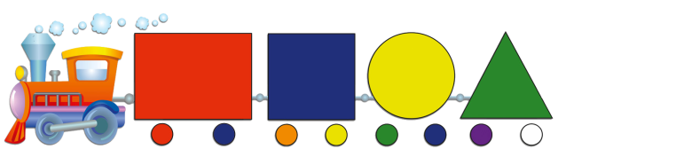
Вот наш паровозик, на нём геометрические фигуры.Назови вагончик по форме.
Вот поезд наш едет
Колёса стучат,
А в поезде нашем
Ребята сидят.
Чу-чу, чу-чу-чу-чу,
Бежит паровоз.
Далёко, далёко
Ребят он повёз.
Приехали на лесную полянку,
Остановка опять,
Вставайте, ребята,
Идите гулять.

Пчёлка залетела к вам, потому что заблудилась.
Все мои подружки пчёлки ещё спят в своём улье, а мне захотелось погулять. Я вылетела одна, заблудилась и ужасно замёрзла.
А ещё мне очень скучно.
Но вот две мои знакомые гусеницы сказали что ты поможешь и мне не будет скучно.
Вот и они сами, мои весёлые знакомые.
Смотри, на самом деле, какие весёлые, смешные мордочки .
Ой, что это? Одна головка и больше ничего нет!
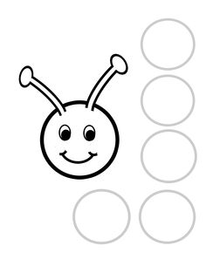
Это они играют. Они любят поиграть. То на веточках качаются, то прячутся.
А сейчас они стали совсем маленькими и короткими и хотят, чтобы ты снова сделал их длинными.
Давай сделаем длинными их туловища. Только делать это надо правильно.
Посмотри на головку гусениц. Какой они формы? ( она круглая)
И значит для её туловища нужны только кружочки.
Давай соберём гусениц.
Посмотри, какие замечательные гусеницы у нас получились. Одну гусеницу мы сделали из…? ( из жёлтых кружочков). А другую? Но они отличаются не только этим. Посмотри, они же разной длины. Какая гусеница длиннее? , а какая короче? Почему так получилось?
Потому что одних кружочков было больше, а других – меньше. Вот зелёная гусеница и получилась длиннее.
А пчёлка предлагает сделать физкультминутку:
Физкультминутка
Пчёлка утречком проснулась.
Потянулась 1,2,3, улыбнулась1,2,3.
Раз-росой умылась,
Два-изящно покружилась,
Три-нагнулась и присела,
На четыре-полетела,
И на стул тихонько села.
Пчёлки полетали, наигрались и хотят немного отдохнуть. Пусть пчёлки сядут каждая на свой цветок .
Посмотри, а одной моей подружке не хватило цветочка. Почему так случилось?
Цветочков больше или меньше чем пчёлок ( меньше). Значит нам надо посадить сколько ещё цветочков? ( один)
А ты знаешь, пчёлка, кто ещё любит садится на цветы, отдыхать на них и пить сладкий нектар?
У них такие большие красивые крылышки и они так красиво порхают? ( это бабочки) И я вижу, что они тоже прилетали на нашу полянку и оставили нам свои чудесные крылышки. Давай попробуем собрать наряды бабочек. Но помни, что у каждой бабочки свой цвет.
Любуемся бабочками, называем их цвета.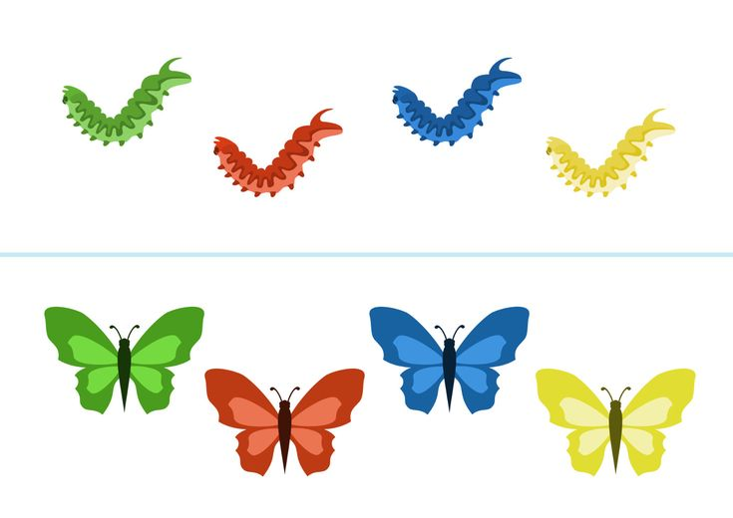
Вот, какая чудесная пчёлка сегодня прилетела к нам в гости и с какими интересными друзьями она нас познакомила, а теперь ей и её подружкам пора улетать в свой домик-улей. Ведь ещё холодно и настоящие цветочки расцветут не скоро.
Нам пора прощаться спчёлкой а гусеницы и бабочки пусть остаются с нами.
В свободной деятельности можно поиграть:

Спасибо!

